Documento de
Épicas e Historias de Usuario
“VoxReady”
[VR]
Fecha:[12/09/2026]

Tabla de contenido

Contenido
Datos del documento 3
Épicas para el proyecto “ nombre del proyecto” 4
Priorización de Épicas 4
Definición de Historias de Usuario 5

Datos del documento

Histórico de Revisiones
Versión | Fecha | Descripción/cambio | autor
1.0 | 12/09/2026 | Desarrollo inicial del documento | Bastián González
2.0 | 13-09-2026 | Modificación pequeña | Javiera Mateluna

Información del Proyecto
Organización | Duoc UC. Escuela de Informática y Telecomunicaciones
Sección | 004D
Proyecto (Nombre) | VoxReady
Fecha de Inicio | 31-08-2026
Fecha de Término
Patrocinador principal | Alloxentric
Docente | Juán Hernández

Integrantes
Rut | Nombre | Correo
19.985.262-0 | Bastián González | bast.gonzalezd@duocuc.cl
21.460.054-4 | Benjamin Vásquez | ben.vasquezd@duocuc.cl
18.776.940-K | Javiera Mateluna | jav.mateluna@duocuc.cl

Épicas para el proyecto “ VoxReady”

ID | Épica
EP-01 | Simulación, Interacción y Retroalimentación del Vocero  (Para rol Usuario final).
EP-02 | Gestión del Motor de Evaluación (IA) y Estándares  (Para rol Configurador maestro).
EP-03 | Administración del Tenant y Ciclo de Vida de Escenarios  (Para rol Administrador del cliente).

Priorización de Épicas

Se utilizará la técnica de priorización por Valor de Negocio y Dependencias Arquitectónicas. Este método evalúa dos dimensiones: el impacto directo en el producto (el valor entregado al cliente) y el orden lógico de construcción técnica. En un entorno multi-tenant, no se puede habilitar la interfaz del usuario final sin antes tener el motor de inteligencia artificial calibrado (los cimientos) y las cuentas de las organizaciones configuradas (la estructura). Por lo tanto, la priorización se realiza en cascada lógica para habilitar flujos de trabajo funcionales desde el backend hacia el frontend.

ID | Épica | Priorización
EP-01 | Simulación, Interacción y Retroalimentación del Vocero.  (Para rol Usuario final). | 1 (Media-Alta) - Entrega el valor visible al cliente, pero su desarrollo depende de que la EP-02 y EP-03 estén operativas para funcionar correctamente.
EP-02 | Gestión del Motor de Evaluación (IA) y Estándares  (Para rol Configurador maestro). | 2 (Alta) - Es el núcleo de la plataforma. Sin las rúbricas y el motor de inferencia, no hay producto.
EP-03 | Administración del Tenant y Ciclo de Vida de Escenarios  (Para rol Administrador del cliente). | 3 (Alta) - Dependencia crítica. Se requiere la gestión del entorno corporativo y privacidad antes de invitar a los usuarios.

Definición de historias de usuario
Usuario Final
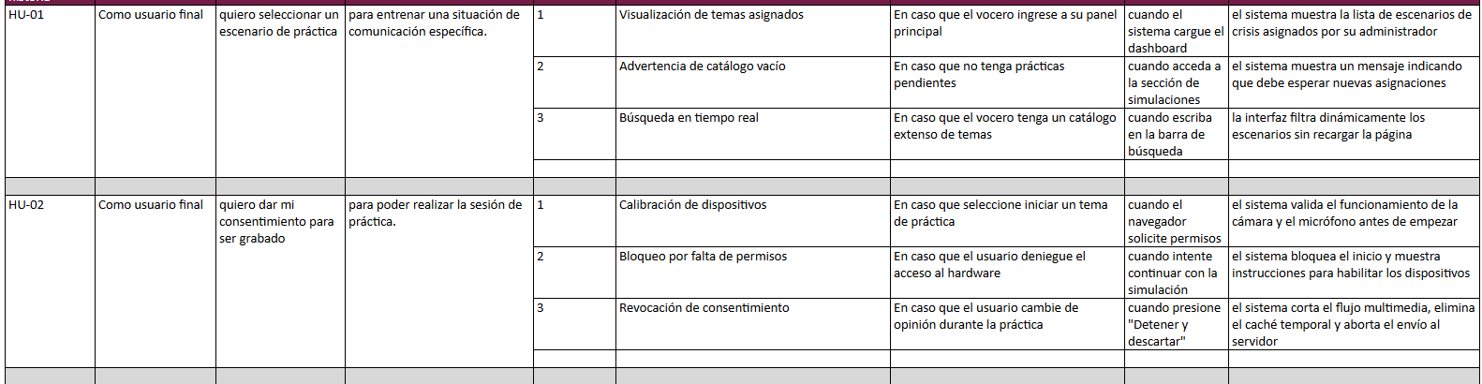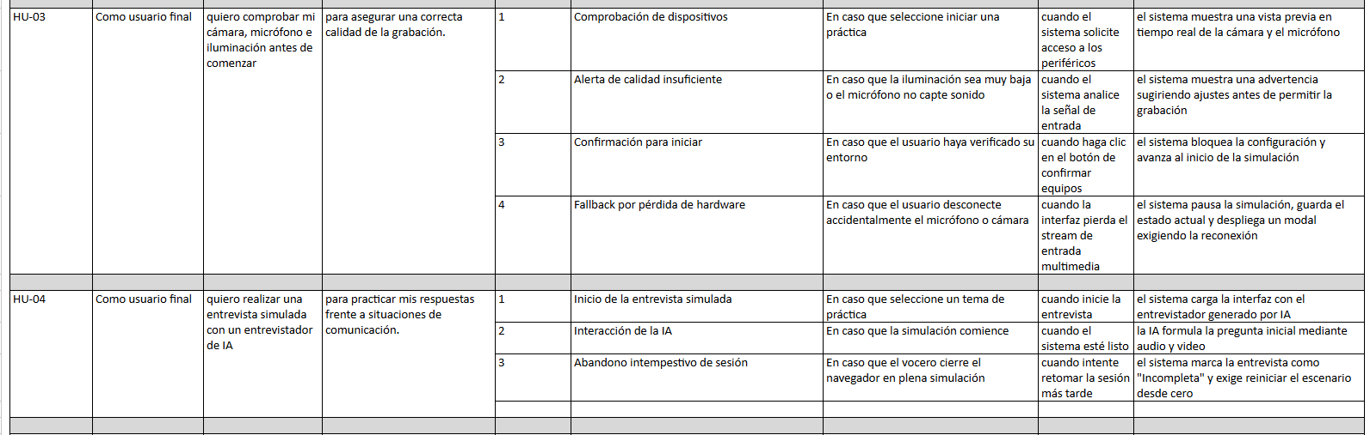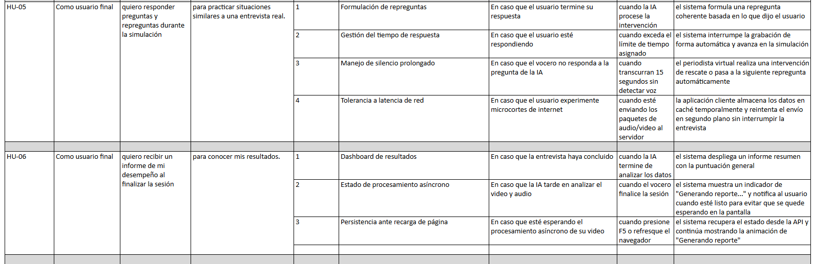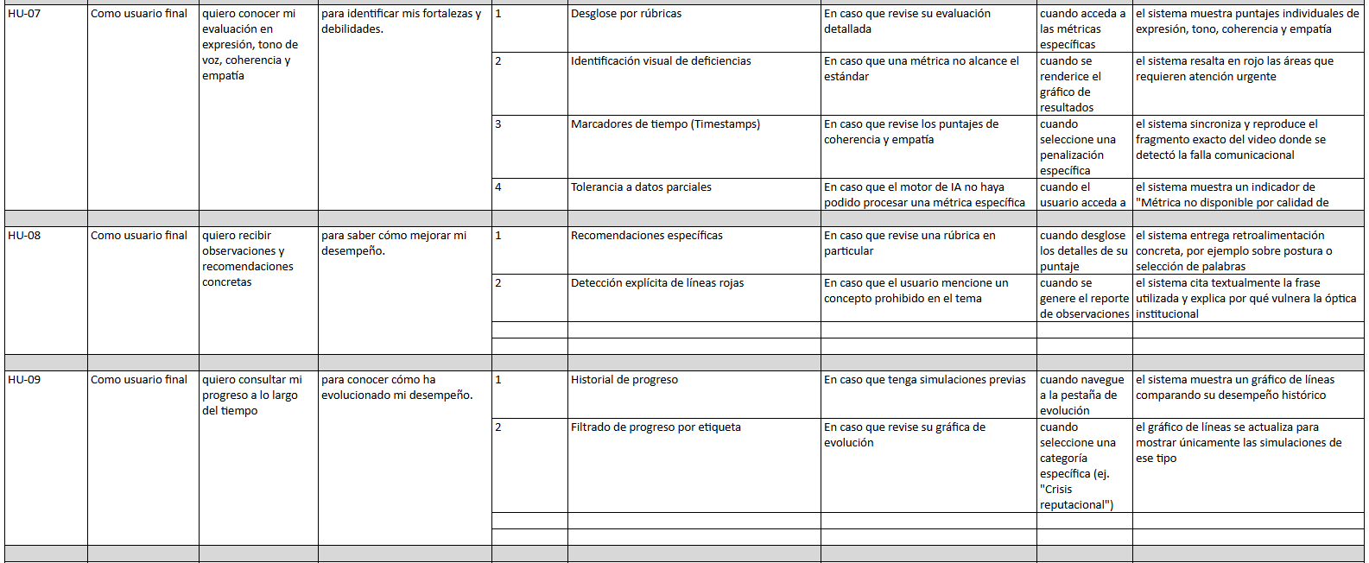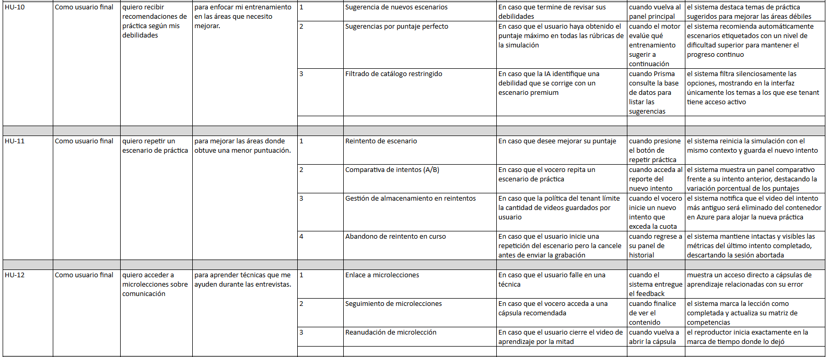

Configurador maestro
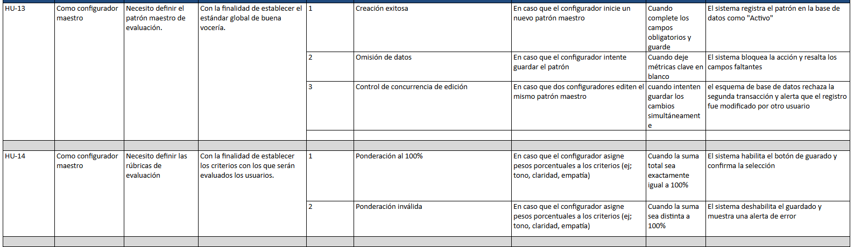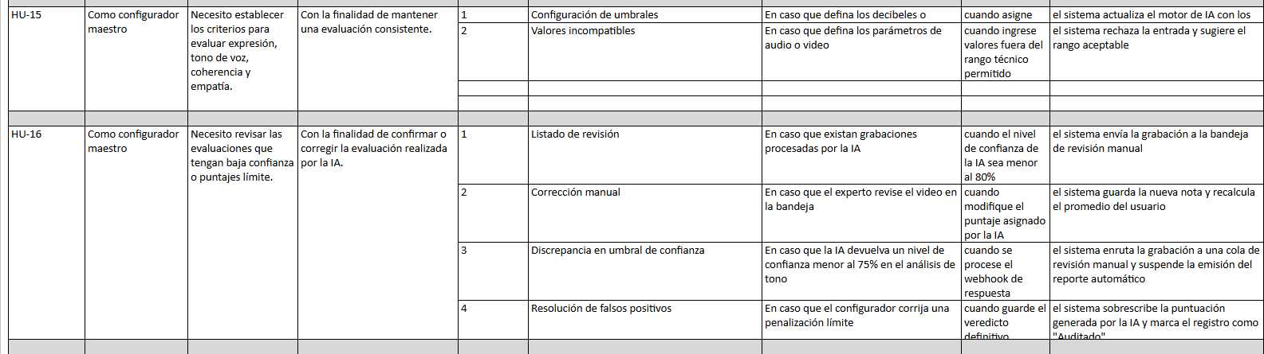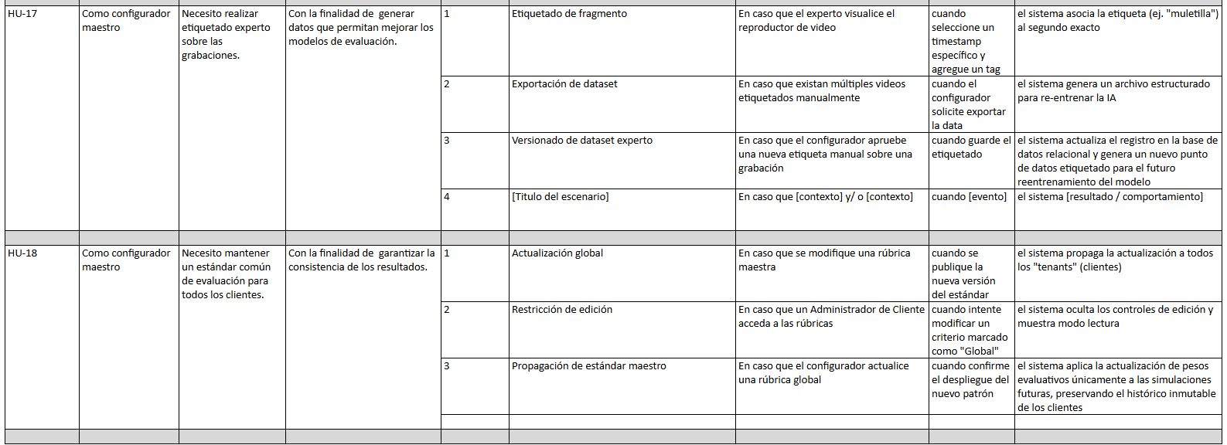

Administrador del cliente
